Министерство образования и науки Российской Федерации

Федеральное государственное бюджетное образовательное учреждение

высшего образования

**«Пермский национальный исследовательский**

**политехнический университет»**

Кафедра «Информационные технологии и автоматизированные системы»  
Направление подготовки: 09.03.01 – «Информатика и вычислительная техника»  
  
  
  
  
  
  
  
  
  
**ОТЧЕТ**

**Часть первая. Алгоритмы Маркова.**

Выполнил студент гр. ИВТ-24-2б

Ильиных Антон Владимирович___

Проверил:

Доц.каф. ИТАС________________  
Полякова Ольга Андреевна______

_________ ___________  
 (оценка) (подпись)

___________  
 (дата)

г. Пермь, 2024

Постановка задачи №1

1. Дан алфавит, A = {a, b}. Необходимо удалить из непустого слова Р первый его символ. Пустое слово не изменять

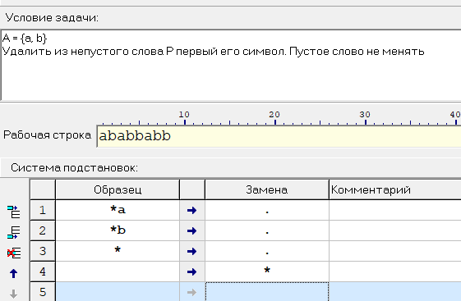

1. 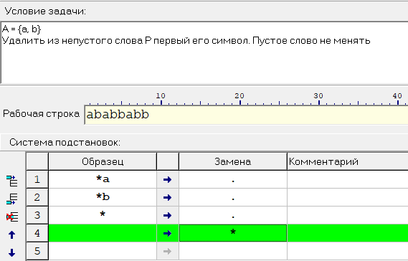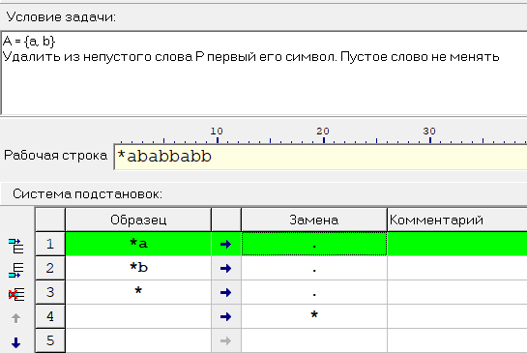Последовательность выполнения алгоритма

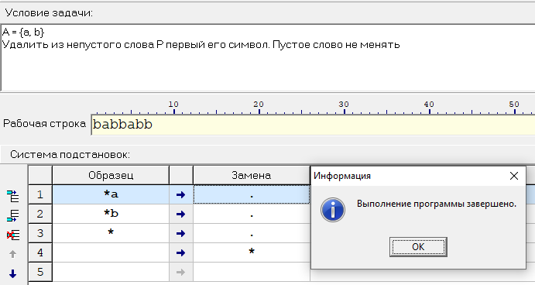

1. 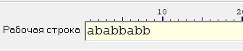Результат  
     
   Исходная строка

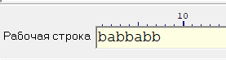

Измененная строка

Постановка задачи №2

1. 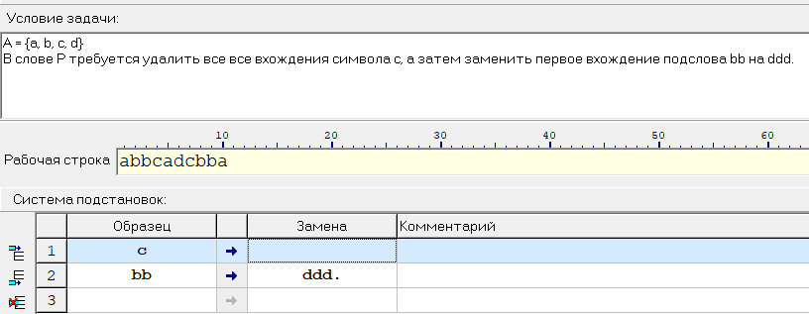Дан алфавит, А = {a, b, c, d}. В слове Р необходимо удалить все вхождения с, а затем заменить первое вхождение bb на ddd.
2. Последовательность выполнения алгоритма

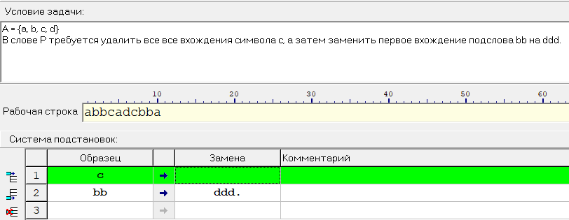

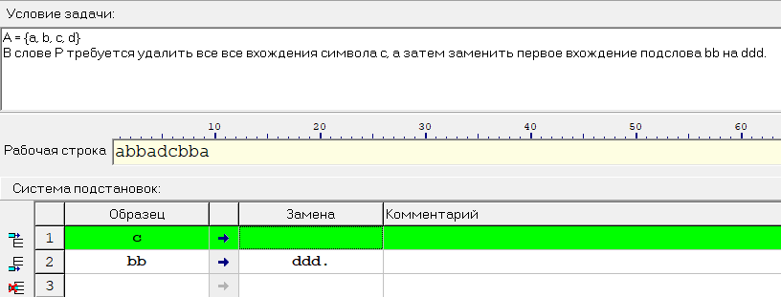  
  
  
  
  
  
  
  
  
  
  
  
  
  
  
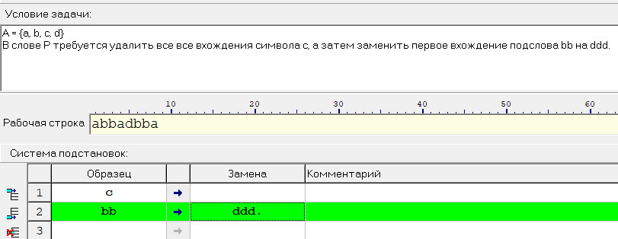  
  
  
  
  
  
  
  
  
  
  
  
  
  
  
  
  
  
  
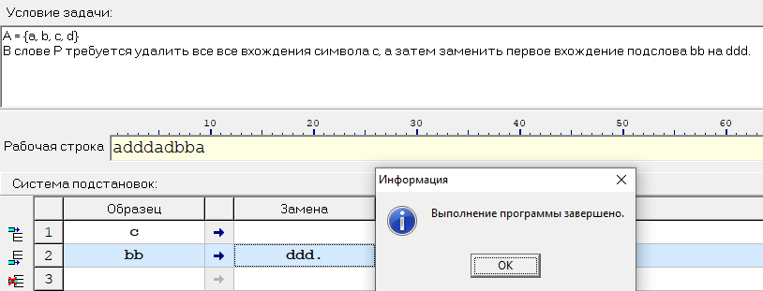

1. 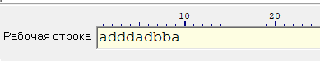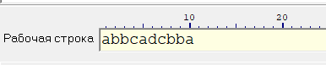Результат  
      
   Исходная строка  
     
     
      
   Измененная строка

Подстановка задачи №3

1. Дан алфавит, А = {a, b}. Требуется приписать символ а к концу слова Р.  
   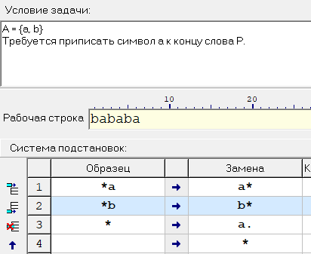
2. 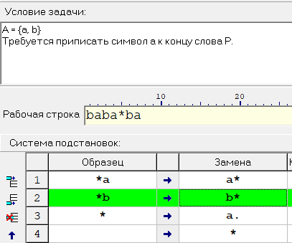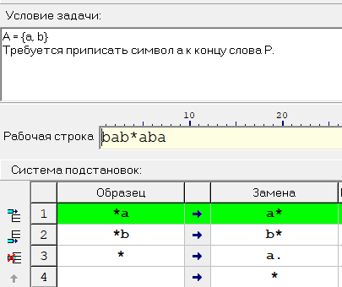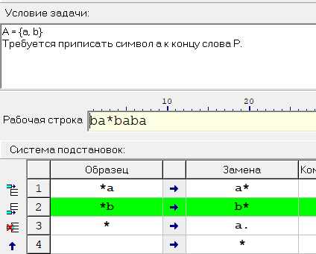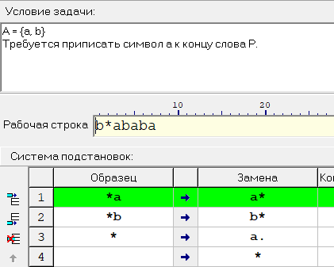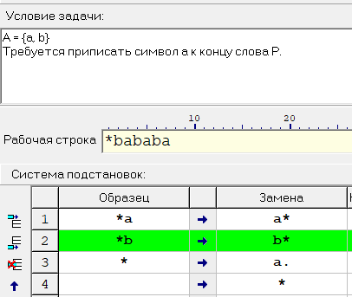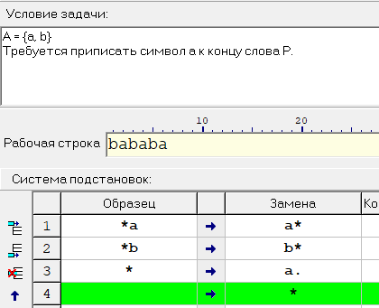Последовательность выполнения алгоритма  
     
   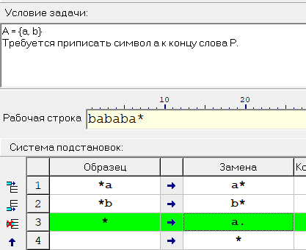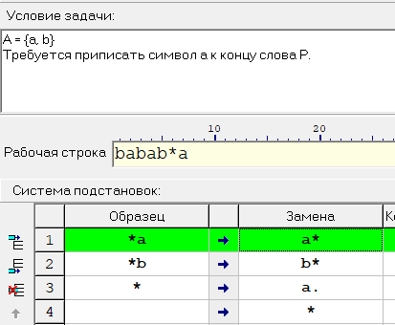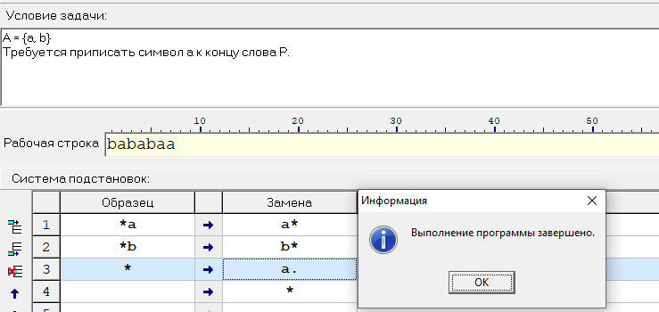
3. Результат

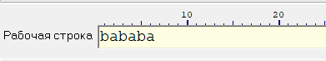

Исходная строка

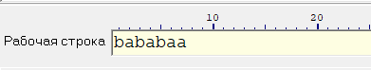

Измененная строка